Castillo Hartenberg

Donde nos puedes encontrar Horario
El castillo hartenberg está situado en el fabuloso e idílico valle del rio Svatava, a 7 kilómetros de la confluencia al interior del rio Ohre el rio más grande situado a las faldas de las montañas Ore. El hermoso paisaje contrasta con el nombre del castillo: Hartenberg significa "roca dura" en alemán- solo visitando y familiarizándote con la historia del castillo entenderán el significado del nombre.
En el pasado, el castillo fue asaltado, capturado y desvalijado varias veces y sus cimientos fueron sacudidos frecuentemente por temblores locales. El castillo ardió en llamas varias veces, los últimos 3 incendios del año 1985 a 1991 fueron destruyendo el palacio gradualmente, patio, y finalmente la torre. Hasta ahora no se ha logrado recuperar de esos sucesos.
El daño fue enorme; la parte norte del castillo se derrumbo hasta sus simientes, la torre se convirtió en ruinas inestables, todas las construcciones de madera fueron devastadas, y las construcciones del patio desaparecieron. | 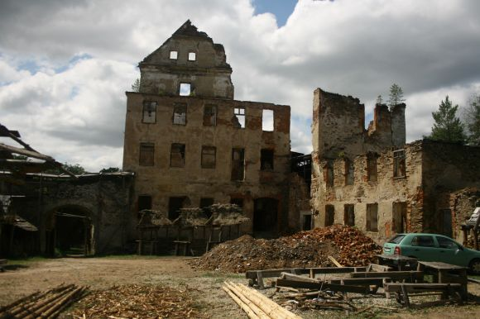
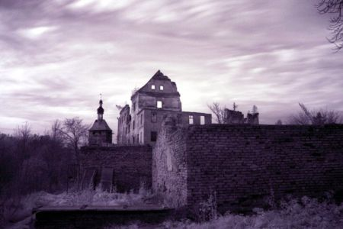 | Sin embargo, la reconstrucción del castillo es una tarea muy urgente, porque representa las ruinas de un castillo más viejas en Bohemia. El castillo cuenta con una historia larga y enriquecida, juega un papel crucial en el entendimiento no solo de la relación entre entre esas regiones si no también de la compleja relación internacional de ese tiempo.
Aun cuenta con una importancia internacional. Desde el año 2000 se llevan a cabo varios proyectos de voluntariado internacional en colaboración con INEX-SDA. Han sido un gran éxito, no solo a un nivel nacional si no también internacionalmente. Hay voluntarios de más de 55 países, incluyendo a Australia, México, Brasil, Japón, malasia, estados unidos y Canadá, ayudan a la reconstrucción del castillo, por lo tanto se ha convertido en un proyecto de voluntariado muy bien visto en Europa.
A pesar de esto, el castillo continúa con su vida regional. Cuenta con un calendario de eventos, siendo el más popular “Miedo Harten erg”, y “Paseo de Sto. Nicholas”. La atmosfera y el espíritu colaborador atraen a miles cada año. Echa un vistazo al castillo, disfruta el interior espacioso, se un anfitrión de tu propio evento aquí. Las puertas de este reino permanecen abiertas a cualquiera que quiera recorrer esta mágica región sumergida en una enriquecida historia, con un hermoso paisaje. Sigue los pasos de J.W. Goethe o County Koplova. Ven y respira la atmosfera de este ancestral lugar.

Eventos
Estamos preparando varios eventos con la ayuda de nuestros voluntarios de la republica checa y alrededores. Encontraras más información en la sección de eventos.
 | Events |  | Akce

Tres reyes
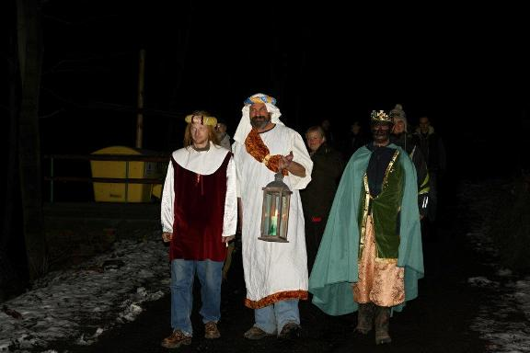
Como todos los años habrá una feria en todo Hartenberg el 6 de enero. Toda la gente participa en el tradicional evento de los tres reyes, se lleva a cabo en la capilla que está dedicada a los 3 reyes. Es una tradición muy vieja en este lugar. Todos los años nos dejamos guiar por estas figuras bíblicas hacia la capilla para conmemorar este día especial. Lleno de historietas, una atmosfera festiva, música y hasta pasteles que siempre han sido parte de este evento.

El dia de la quema de brujas
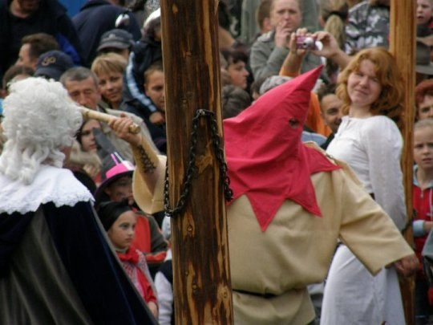
Con la ayuda de la comunidad de Josefov, organizamos una inusual quema de brujas con un espíritu medieval. Al principio el evento se llevaba a cabo en el atrio, donde mujeres de la calle eran capturadas, y transportada sobre un carrito, acompañadas por una procesión. El inquisidor daba la orden y les quitaban la vida colgándolas. Después de esto toda la gente celebraba con comida y bebidas.
Tortura, interrogaciones, denuncias y finalmente un juicio para estas brujas. Puesto que habían cometido un crimen y embrujado la vaca de un granjero! no te preocupes este evento es original y entretenido. Sin todos disfrutaran de él. Están todos invitados.

Escuela casual de Hartenberg
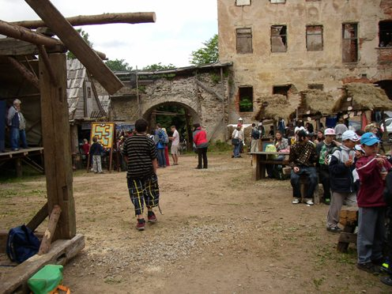
Físicos, matemáticos, checos, historia, drama at. - un evento cultural en el patio del castillo lleno de puestos y manualidades medievales toman lugar en el castillo a lo largo de muchos años. Estudiantes de distintas escuelas atienden a un programa lleno de espectáculos educacionales y entretenidos, son organizados por estudiantes del ISSTE Sokolov y representantes de la asociación cívica de hartenberg, la comunidad de Josefov y el ayuntamiento de sokolov. El objetivo es presentar temas de escuela de una manera entretenida.
Hay docenas de hábitats en los alrededores, los niños aprenderán sobre la naturaleza y la historia de la región. Algunos visitantes curiosos tal vez traten de conquistar el castillo. O conocer un poco de los países de los voluntarios internacionales.

Miedo Hartenberg
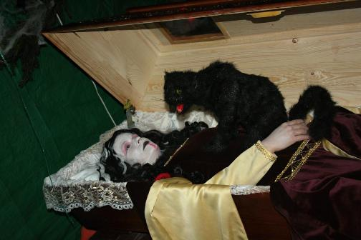
El primer sábado de octubre está dedicado a la magia y creaturas poderosas de otros mundos, recordándonos su existencia y revivir los mitos. Regresan al castillo, porque que la neblina del otoño los atrae para divertirse con los niños y los adultos. En especial les agradan los pequeños. Todos estos fantasmas y criaturas tales como enanos, elfos, orcos y hadas o mujeres blancas recostadas sobre las ruinas y sus alrededores. Todas estas criaturas están listas para darle la bienvenida a todos los visitantes detrás de arboles, sobre los pasillos, los posibles o imposibles. Aquellos que tienen el valor de merodear por el castillo tal vez obtengan un obsequio.

Paseo de St. Nicholas
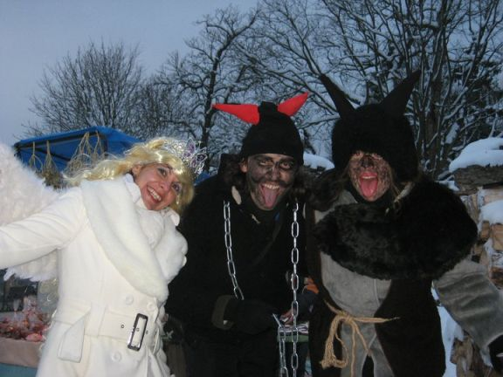
Diferentes tipos de diablos, fantasmas del mal y criaturas del inframundo se hacen participes de este paseo de St. Nicolás cada año. Estarán esperando a visitantes que jueguen dados u otros juegos para así poder comparar sus poderes con los terrestres. En especial les gusta competir con los pequeños, ponen a prueba sus cualidades y carácter. Los visitantes más desobedientes serán puestos en los costales de estos diablos y dejados a su servicio hasta el próximo año. Los visitantes buenos serán premiados por ángeles. Si logran concluir con el recorrido de diablos conocerán a St. Nicolás y a sus ayudantes con los bolsillos llenos de dulces y premios.
Los acontecimientos estarán acompañados de barbacoas y diversos programas de entretenimiento.

Proyectos
Nuestro RETENTIVE ENDEAVOR de restauración y re uso del castillo, sus alrededores comprenden muchos proyectos de largo y corto plazo y actividades, como las siguientes:

Reconstrucción del castillo y sus alrededores:
investigación arqueológica, estudio de la historia, implementación de proyectos complejos
proyectos del medio ambiente, días y semanas de la tierra, brigadas de trabajo
rehabilitación y mantenimiento del paisaje, planeación, elaboración de mapa y estrategia

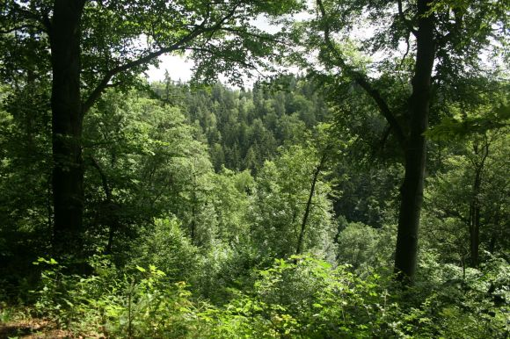 | Environmentální projekty:  život ve třetím tisíciletí - místní, regionální, nadregionální, celosvětové  Dny a Týdny pro Zemi, konference, pracovní brigády a workshopy, kosení luk, likvidace invazivních rostlin  obnova a údržba krajinného rázu, mapování, plánování a strategie
Proyectos de voluntariado:  con la gran ayuda de INEX-SDA organizamos varios proyectos a lo largo del año. Iniciamos desde el 2000.  Los voluntarios pueden participar en campamentos de trabajo y campamentos de arte. | 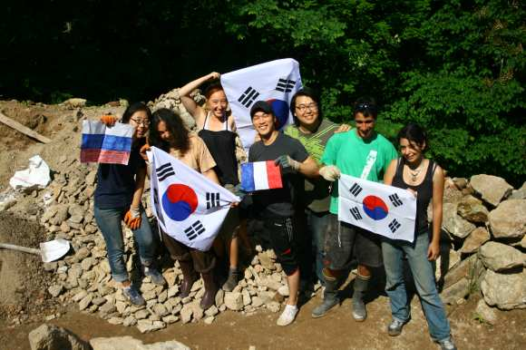
Pocos asistieron a Hartenberg la primera vez. Ahora hay docenas de participantes que esta dispuestos a ayudar a reconstruir el castillo y los parque q lo rodean. También ayudan a documentar la esencia del lugar.
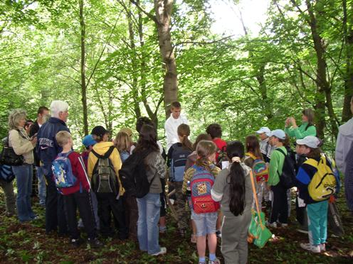 | Proyectos educativos:  abarca desde pequeños hasta estudiantes de universidad  se lleva a cabo seminarios y conferencias  la escuela casual de hartenberg, días de CS bosques etc.
Eventos y proyectos culturales:  miedo de hartenberg  paseo de St. Nicholas  campamento de arte, exhibiciones, conciertos y teatro. | 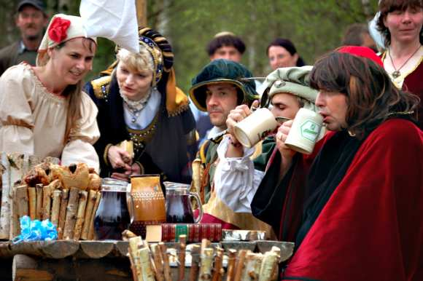

Proyectos de resocialización:
proyectos individuales y en de grupos para renovar la cultura y la herencia natural, PMS, GIC etc.

Campamentos de trabajo
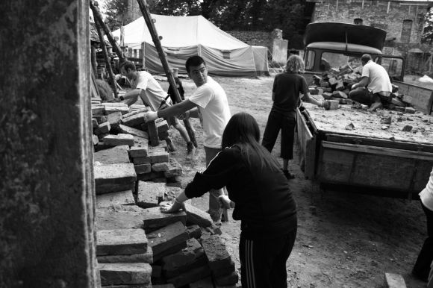
Muchos jóvenes vienen a hartenberg todo el año. Trabajan con palas, picos o carretillas llenas de ladrillos. Mientras ayudan a reconstruir el castillo, hacen amigos locales e internacionales y se divierten muchísimo

Campamento del medio ambiente
Enfocados a la protección del medio ambiente y de los valores culturales, campamento de medio ambiente ofrecen a los amantes de animales y la naturaleza suficiente tiempo para que exploren la región. La tarea es organizar eventos y seminarios culturales y sociales, y trabajar en la centralización de información del área para su futura publicación y darle apoyo al desenvolvimiento de los voluntarios.

Campamentos de arte
Las figuras históricas, la fauna local crean y promueven material audio visual, tales como logos, folletos, volantes, tarjetas postales, foto, video etc., y organizan una exhibición en el castillo.
Este proyecto es único en la republica checa.

Asociacion civica
Es una asociación no gubernamental, sin fines lucrativos de ciudadanos que se han reunido para trabajar activamente en la protección y restauración de la cultura y la herencia natural, especialmente en el pueblo de hartenberg y sus alrededores. Apunta al desarrollo de una sociedad civil por medio de la distribución de ideas de voluntariado, intervención y la vida cultural.

Academia de voluntarios
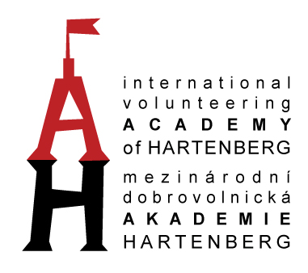
Es un grupo informal de voluntarios de todas partes del mundo. Fue establecido en el 2000. Su tarea principal es esparcir las actividades de voluntariado en la región y también organizar proyectos internacionales con la asociación cívica de hartenberg.
Actualmente existen 20 miembros, ayudando a preparar actividades internacionales, coordinar asociaciones con organizaciones no lucrativas en sus países, traducir páginas web a su idioma materno, haciendo carta electrónicas HeART Echo, promoviendo el castillo hartenberg.
Si tú quiere unirte a nosotros, por favor contáctanos en: hartenberk(at)gmail.com.
Se un voluntario! Y marca la diferencia.

COMPAÑEROS
Les agradecemos su participación con los voluntarios, patrocinadores y amigos.

Media
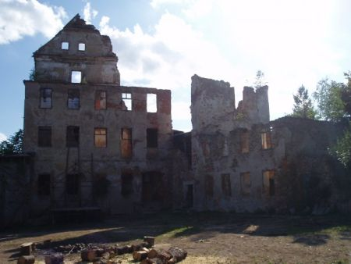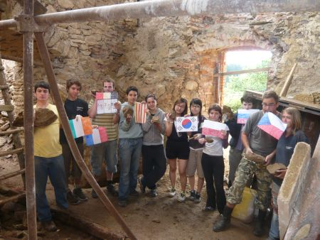
Te gustaría hacer un reportaje o escribir un artículo para la revista?
Contáctanos en: hartenberk(at)gmail.com.

Contactos

Direccion del castillo:
Hartenberg
Hřebeny 1, 357 09 Josefov, e-mail: hartenberg(at)seznam.cz, tel.: +420 607 649 997

Para enviar informacion etc:
hartenberg(at)seznam.cz, www.hartenberg.cz

Detalles de organizacion:
Hartenberg Civic Association
Martina Vavřínová, chairman, e-mail: hartenberg(at)email.cz, tel.: +420 606 153 664

INEX-SDA:
Anja Decker, e-mail: projekty(at)inexsda.cz

Horario
En el invierno - octube a marzo – el castillo esta abierto
de las 10 a. m. a las 4 p. m.

En el verano– de abril a septiembre - el castillo esta abierto
de las 9 a. m. a las 5 p. m.
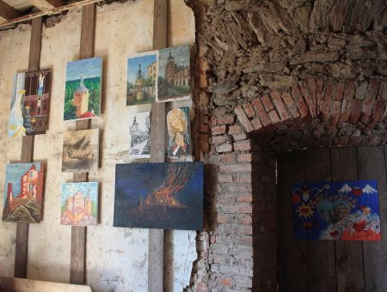
Es posible agendar un recorrido.
Admision: 30 CZK / personas, niños menos de 15 gratis.

Donde nos puedes encontrar
El castillo Hartenberg esta localizado cerca del pueblo de Josefov, Karlovy Vary, Republica checa. Mirar el mapa:

